어제 만들었던 내용들 복습하기. (여기다 정리)

어제 만든거 순서대로 복기 --

1. selectHowPage.jsp

css 에 대해서 했었네.

id로 지정한 것들은 <head>쪽에서 <style> 지정해서 #ㅁㄹ{} 로 스타일을 지정할 수 있다.

이 때 스타일들은 id보다는 class로 지정해서 하는것이 더 효율적이라고 배상이 말하심 (네이버같은 페이지들 f12했을때도 다들 class로 사용했었다.) -- 다 끝나고 class로 바꾸는 작업 할거임..

대표적인 css 속성들

- width, height : 각각 가로 길이, 세로 길이

- margin, padding : 각각 바깥쪽 여백, 안쪽 여백을 의미

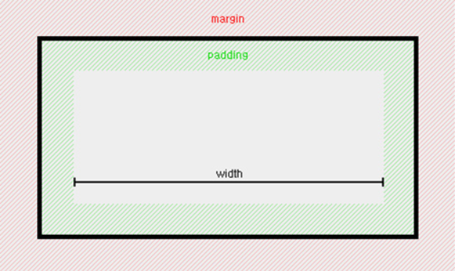

Margin과 padding은 border을 경계로 나뉜다.

Margin : 20px == 상하좌우 모두 20px

Margin : 30px 10px == 상하 30px, 좌우 10px

Margin : 30px 10px 20px 50px == 위 30px, 오른쪽 10px, 아래 20px, 왼쪽 50px

Margin : 30px 10px 40px == 위30px, 좌우 10px, 아래 40px

즉 방향의 위부터 시계방향으로 회전하여 “위 오른쪽 아래 왼쪽” 순서로 설정한다.

* Color : 글자의 색상

Red, blue 등 이미 정의된 색 / #000, #FFFFFF 등 16진수 색상 코드 등 사용 가능

* Font : 6개의 세부적인 글꼴 관련 속성 통칭
* Font-style : 이탤릭체 등의 글꼴의 스타일 지정
* Font-weight : 글자 두께
* Font-variant : 글꼴 변형 (소문자를 대문자로 바꾸는 등의)
* Font-size : 글자 크기
* Line-height : 줄 간격
* Font-family : 글꼴 (굴림, 돋움 등)
* Text-align : 텍스트의 정렬 방향
* Left, right, center, // justify : 양쪽 정렬 ( 자동 줄바꿈시 오른쪽 경계선 부분 정리)
* Background : 태그의 배경을 지정, 4개의 세부 속성을 가짐
* Background-color : 배경 색
* Background-image : 배경 이미지
* Background-repeat : 배경 이미지 반복 여부
* Background-position : 배경 이미지 위치
* Border : 태그의 테두리를 설정, 세부 속성 가능
* Border-width : 테두리의 두께로 주로 px 단위를 사용
* Border-style : 테두리의 스타일로 실선, 점선, 이중선 등의 옵션이 존재
* Border-color : 테두리의 색상
* Border-top/bottom/left/right : 테두리의 특정 방향만 따로 지정할 수 있음

Border-bottom-color 처럼 방향, 색, 두께, 스타일을 따로 설정할 수 있다.

2. agreePage.jsp

여기도 css 사용했고, checkbox를 id 등으로 지정한 다음 옆에 <label for=””></> 태그를 사용해서 라벨에 입력한 글을 입력하더라도, 체크박스가 체크되게 할 수 있다.

배상코멘트 : 동의구하고, textarea를 반복하는 구조가 나왔다.

<div>

<input></input>

<label></label>

<textarea></textarea>

</div>

이런 하나의 뭉텅이를 conponant 라고 한다. 이걸 묶어서 css 처리같은 걸 해주면 편할 것

3. makingPage.jsp

여기도 css적인 내용이다.

회원가입같은 글상자 만들때 <span>을 테두리를 보이게 만들고 안에 <input type=”text”> 를 테두리 지워서 만들면 더욱 깔끔히 할 수 있고, 오른쪽에 @naver.com 같은 것도 만들어 둘 수 있다.

각 국가의 언어를 체크 할 때는 정규식을 사용하면 편하다.

**var** check_en = /[a-zA-Z\s]+$/; // 영어정규식

**var** check_jap = /[ぁ-ゔ]+|[ァ-ヴー]+[々〆〤]+/u; // 일본어 정규식

**if**(! check_en.test(frm.id.value) && ! check_jap.test(frm.id.value))} frm.idLabel.value = "영어, 일본어로 입력해주세요.";

}

배상코멘트 : 아이디, 비밀번호 등에 최대 사이즈 제한을 걸어두어야 한다.

@ 어노테이션 어제 알려주신걸로 찾아보기 (필수임)

폼체크는 Controller에서도 실행하여야 한다.